OŚRODEK ROZWOJU OSOBISTEGO I DUCHOWEGO „TU I TERAZ”
W NOWYM KAWKOWIE oraz STOWARZYSZENIE „U ŹRODŁA”
www.tuiteraz.eu www.u-zrodla.pl

zapraszają 24-29 maja 2016 na warsztat

„JOGA RELACJI - BOSKI ROMANS”
PROWADZI: RICH SION WINDELOV

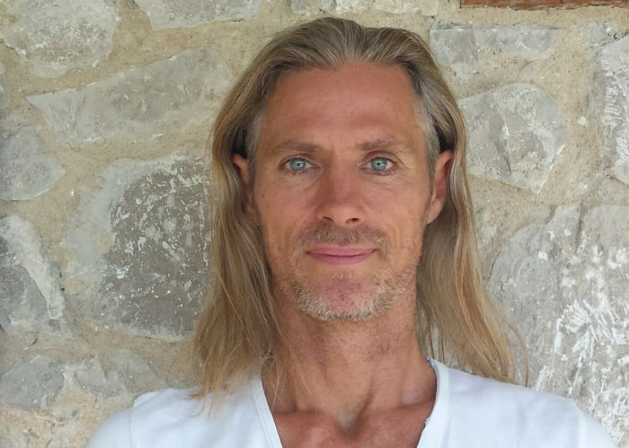

Zjednanie Relacji, Wnętrza z Jaźnią, Zdrowym Ciałem, Umysłem, Sercem, Partnerem, Partnerką, Boskim Duchem Ziemi...ze wszystkim i niczym, z Nic -ością.
Przygotuj się na Bezpieczny, Dodający Mocy krok na kolejny poziom Ludzkiego Istnienia.
Ten warsztat nie jest formą tradycyjnej jogi, pojawią się na nim pewne ćwiczenia fizyczne, medytacje, Podróże Szamańskie, Wyciągi energetyczne z Uzdrawiających Sesji Dźwiękowych, Taniec, Czas na Spokój w Naturze, Ceremonia Ognia, Zabawa i święta Ceremonia Kakao.

- Relacja ze Sobą, Miłość do Siebie, Poczucie Własnej Wartości, Pewność Siebie w kontakcie z Ciałem (Samouzdrawianie, Sexapil i utrzymywanie Młodości)

- Relacja z Boskością (Bóg, Boginii, Bogowie, Ziemia, Duchy, Mistrzynie i Mistrzowie, Próżnia, Wszechświat).

- Uzdrawianie relacji miłosnych z Przeszłości, relacji z Rodziną i Przodkiniami i Przodkami.
- Relacje z Partnerami i Partnerkami, Kochankami, z Seksualnością.
- Relacja z Mocą, Inspiracją, Kreatywnością, Pieniędzmi.
- Relacja z Duszą
- Relacja z naszym Cieniem i Ciemnymi Stronami, wprowadzanie ich do miejsca Miłości i Harmonii.

- Połączenie i relacja z Twoim Celem, Powodem dla którego tu przyszłaś, przyszedłeś, Twoja rola w tym potężnym czasie Zmiany i Przebudzenia.

- Łączenie się i Otwieranie na przyjmowanie i ukierunkowywanie Chi, Prany - Życiowej Energii.

Będzie to podróż Światła i Dźwięku, Mocy, Radości i Miłości. Transformacja na poziomie komórkowym, ktòra może wyzwolić ciało, umysł i emocje ze starych, nagromadzonych stresów, lęków, smutku i bólu. Odżywienie Serca i Umysłu, by żyć w głębszym połaczeniu z Tym Kim na prawdę Jesteś!

RICH SION WINDELOV

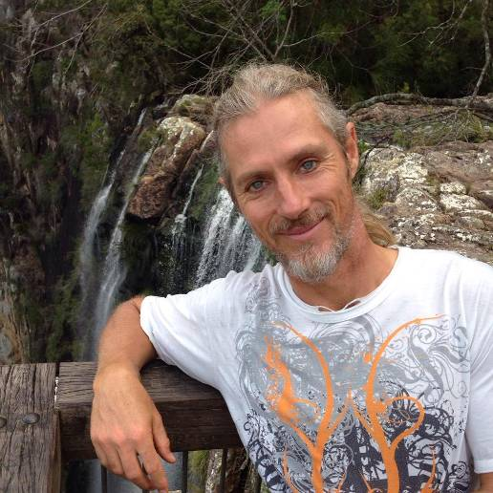

Rich Sion Windelov - Shaman, Healer, Channel, Daka, Nauczyciel Duchowy
Pochodzi z małej miejscowości Wanaka w Nowej Zelandii ale jego korzenie powiązane są z linią Celtów i Wikingów.
Podróż do świadomego przebudzenia rozpoczął we wczesnych latach 90-tych, po uleczeniu się po wypadku. Wtedy stał się świadomy, że to on kreuje swoje życie i jest za nie w pełni odpowiedzialny. Od tamtej pory jego życie było ciągłym rozwojem. Praktyki szamańskie i duchowe, praca z ciałem itp... Od 1998 do 2003 roku podróżował po świecie, uczył, channelował i prowadził rytuały uzdrawiania Ziemi. W południowych Himalajach został uznany za duchowego nauczyciela przez HH Karmapę Lamę. W Auckland razem ze swoją partnerką prowadził Szkołę Dynamicznej Transformacji, gdzie poprzez pracę z cieniem, wewnętrznym dzieckiem i praktyki transformacyjne pomagał wielu ludziom uzdrowić traumy i doświadczenia seksualnego i emocjonalnego wykorzystania. Ostatnio, mając ponad 20 letnie doświadczenie, oprócz prowadzenia swoich warsztatów był facylitatorem w School of Temple Arts i prowadził treningi ISTA (spiritual sexual shamanic experience) na wszystkich kontynentach.

WARSZTAT JEST TŁUMACZONY Z JĘZYKA ANGIELSKIEGO NA POLSKI!
Organizator: Ela Gumińska
DATA: 24-29.V. 2016
POCZĄTEK: 24.V. godz. 18 ( sobota, rozpoczynamy kolacją),
KONIEC: 29.V godz. 15 (sobota, kończymy obiadem)

MIEJSCE: Ośrodek Rozwoju Osobistego i Duchowego „Tu i Teraz”, Nowe
Kawkowo k. Olsztyna www.tuiteraz.eu

CENA: 1450 zł oraz koszty pobytu i wyżywienia ( przy wpłacie całej sumy za
warsztat na konto organizatora do 30.IV cena wynosi 1100 zł)
KONTAKT: www.tuiteraz.eu, kawkowo@tuiteraz.eu,
Jacek Towalski 0602219382, , biuro: 0662759576
Maja Wołosiewicz - Towalska 0606994366

UWAGA: konieczne mailowe zgłoszenia!; ilość miejsc ograniczona, o przyjęciu
na warsztat decyduje kolejność zgłoszeń i wpłat zaliczek!

Konieczna wpłata 2 zaliczek:
- zaliczki pobytowej 300 zł do 25 kwietnia na konto Ośrodka Rozwoju Osobistego
„Tu i Teraz” z opisem „pobyt 24-29.V.2016”:

BANK PKO BP 92 1020 3541 0000 5502 0206 3410
Dwa tygodnie przed zajęciami zaliczki nie zwracamy

- zadatku za warsztat w wysokosci 300 zł na konto:

Elżbieta Gumińska
98 1030 0019 0109 8518 0516 0022

UWAGA: przy wpłacie calej sumy za warsztat do 30.IV (na konto Eli Guminskiej) cena wynosi 1100 zł !!!!

